Zajęcia korekcyjno- kompensacyjne- 28.05.2020
4-5- latki ( grupa Skrzaty)
Temat: Ćwiczenia koncentracji uwagi.
- Zachęcam do nauki krótkiego wierszyka o rodzinie:
Ten pierwszy to Dziadziuś, (kciuk)
tuż obok Babunia. (wskazujący)
Największy to Tatuś, (środkowy)
a przy nim mamunia. (serdeczny)
A to ja dziecina mała, (mały)
i to moja rączka cała. ( cała dłoń)
- Proponuję posłuchanie historyjki obrazkowej, po czym ułożenie jej przez dziecko w kolejności zdarzeń.

Opowiadanie w poniższym linku:
https://www.youtube.com/watch?v=c13RMjWSDjM

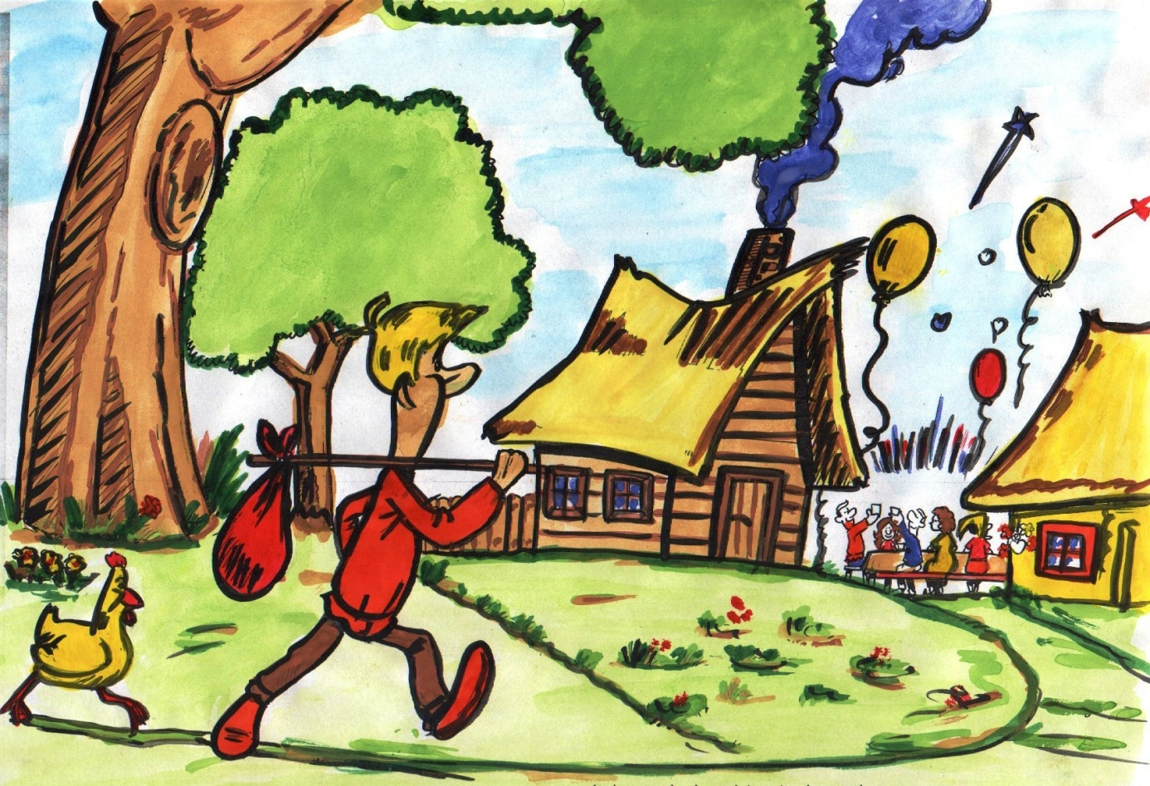

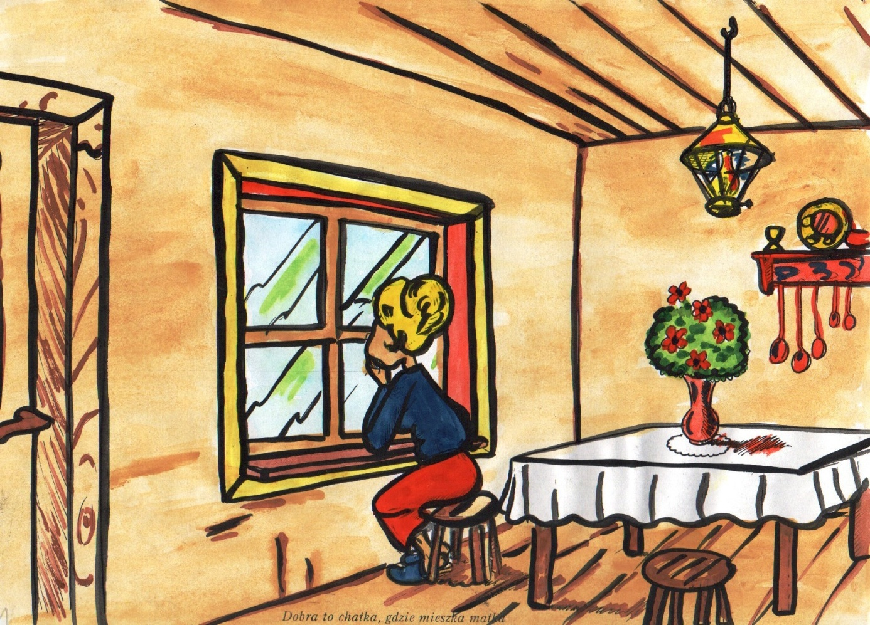

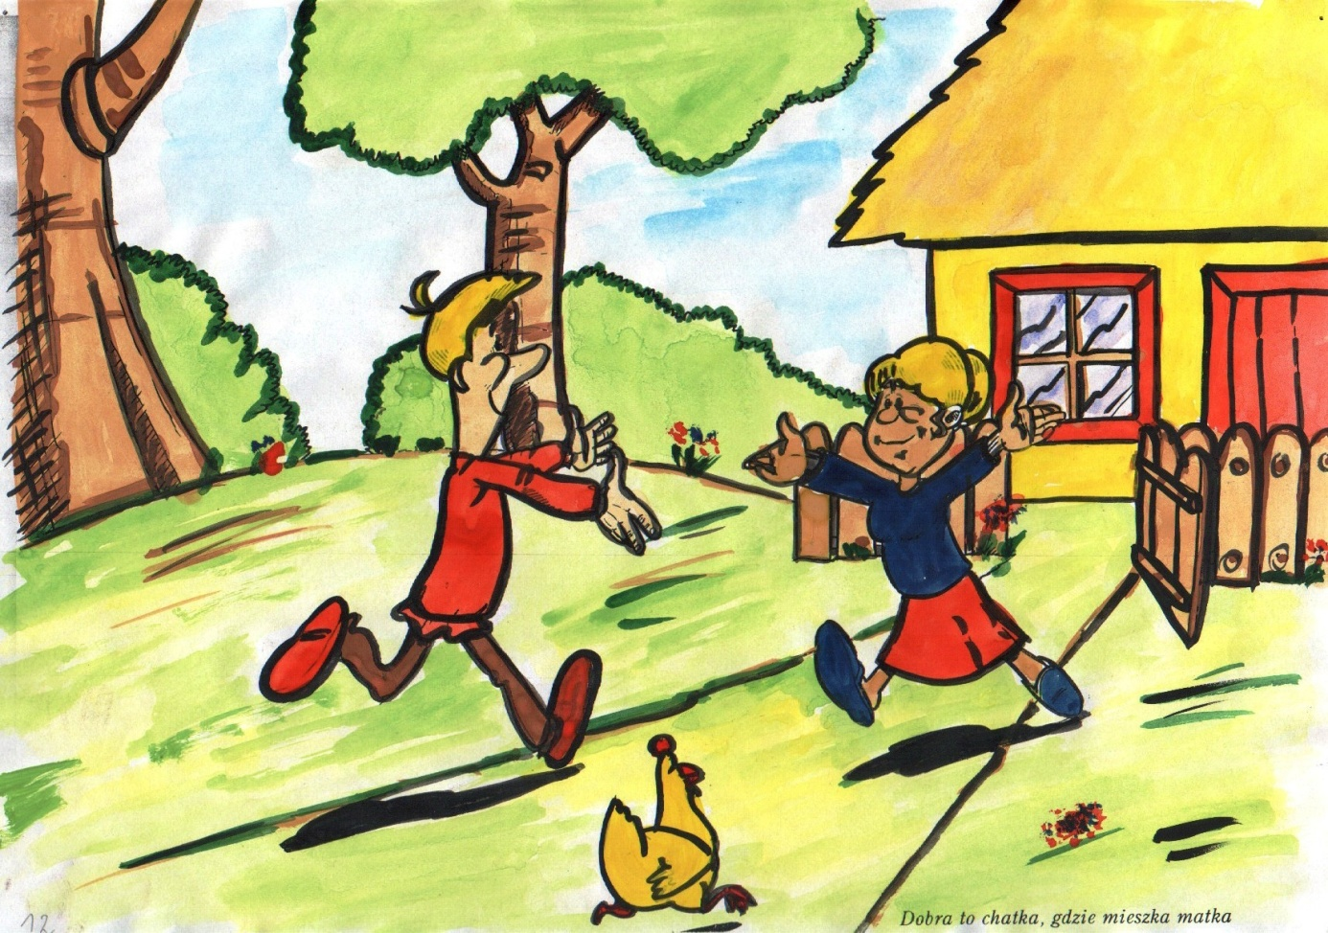

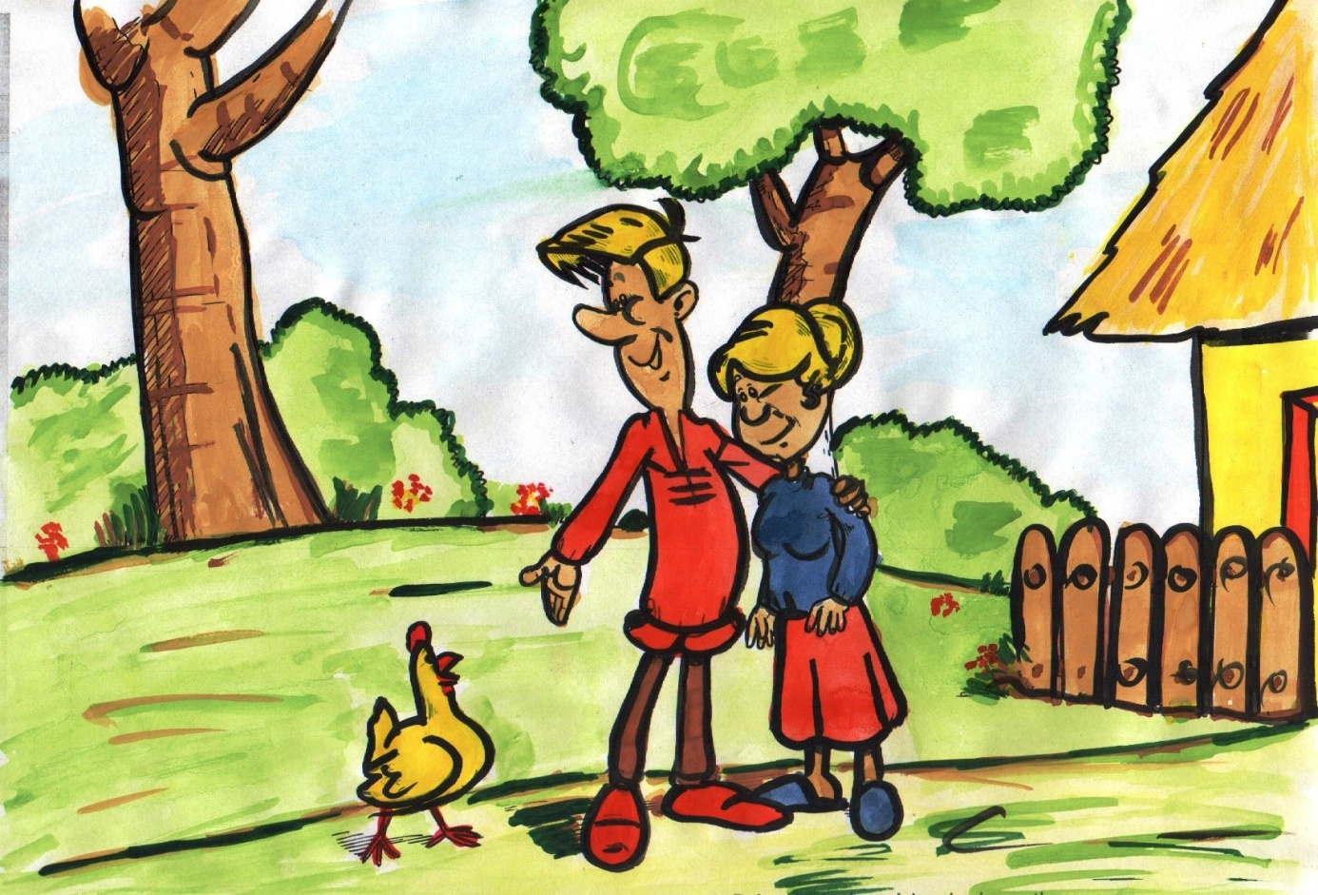

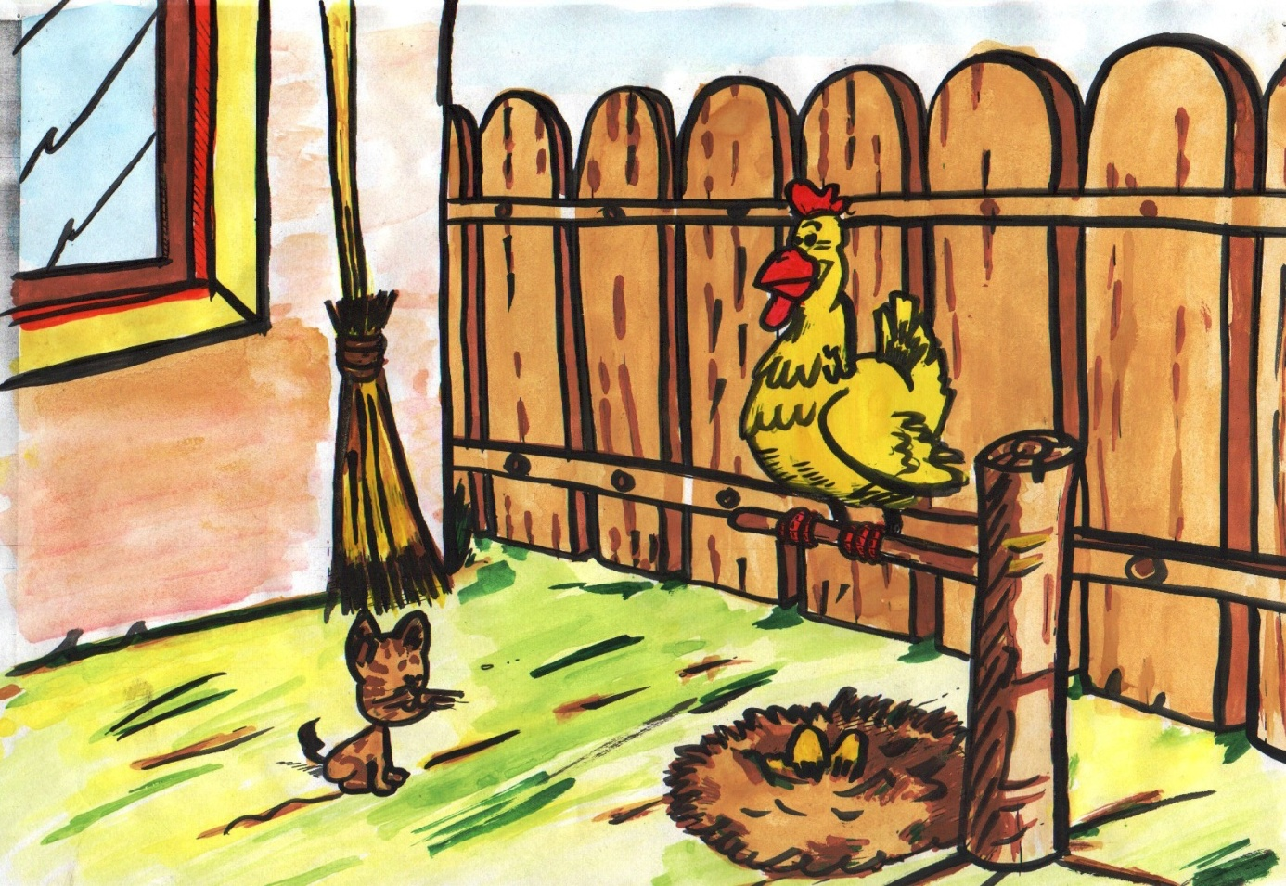

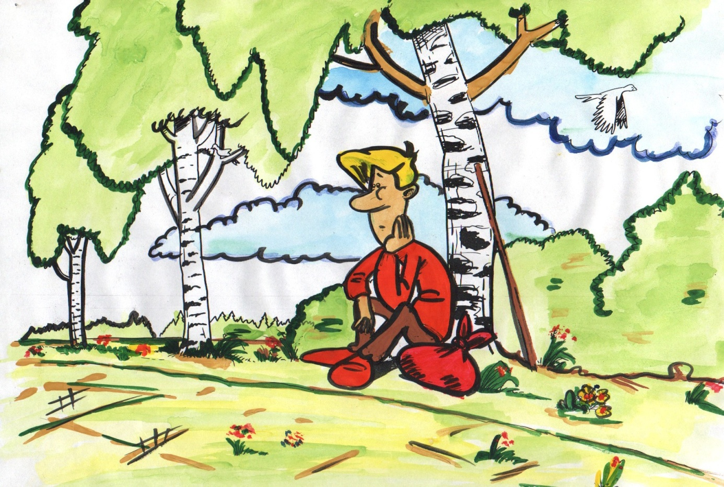

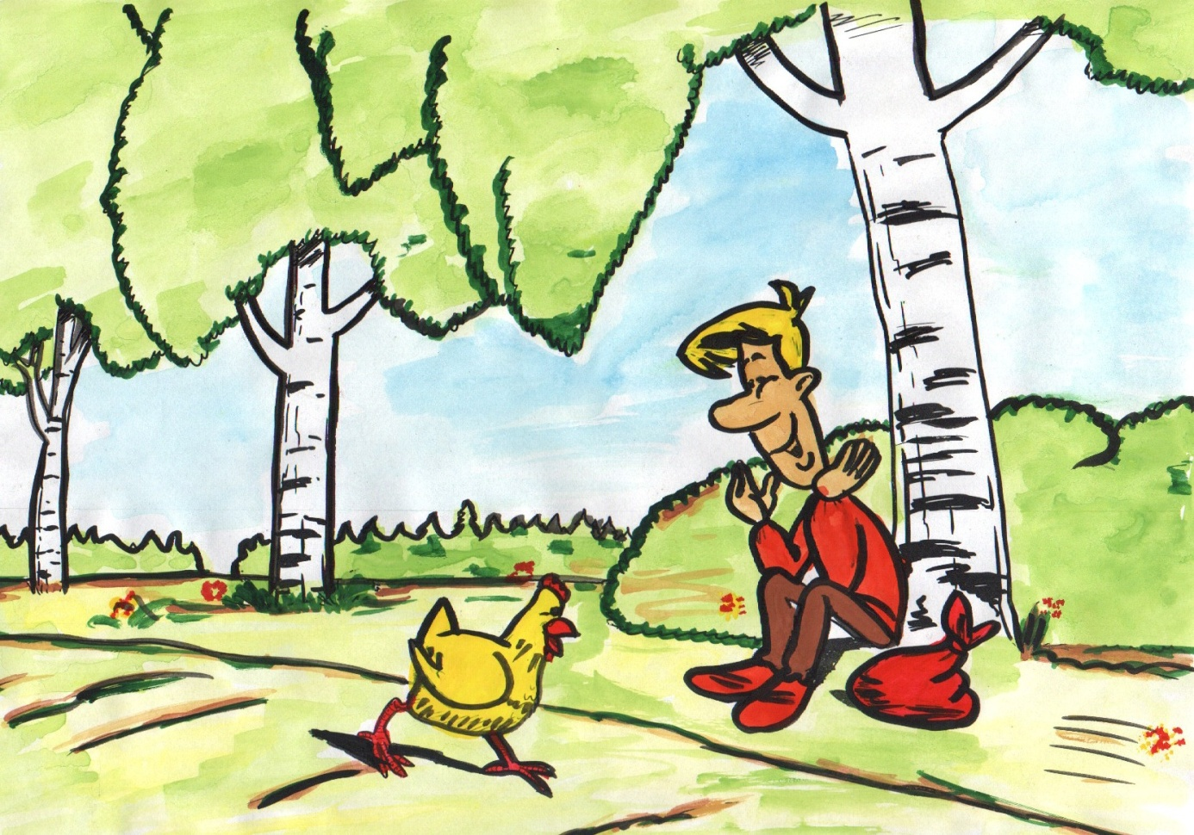

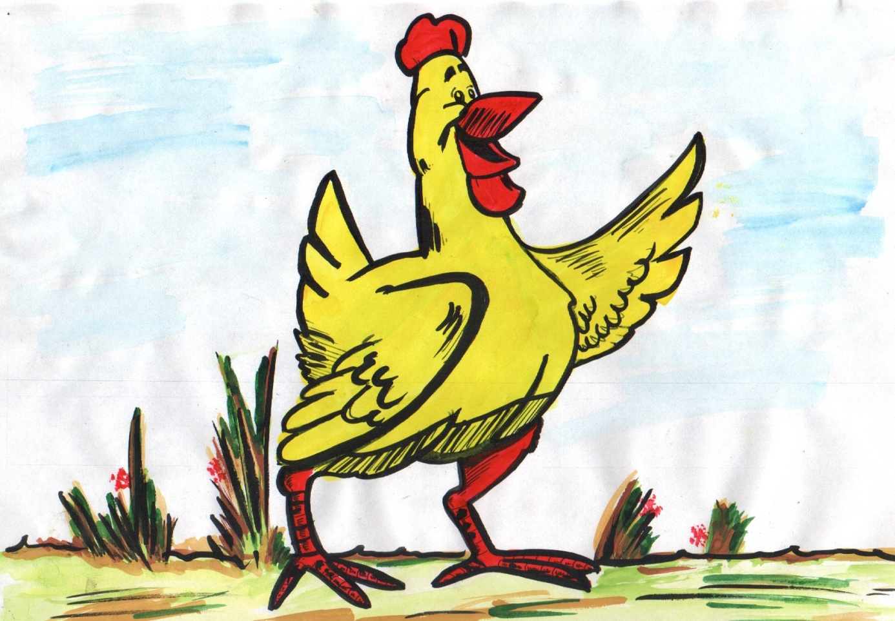

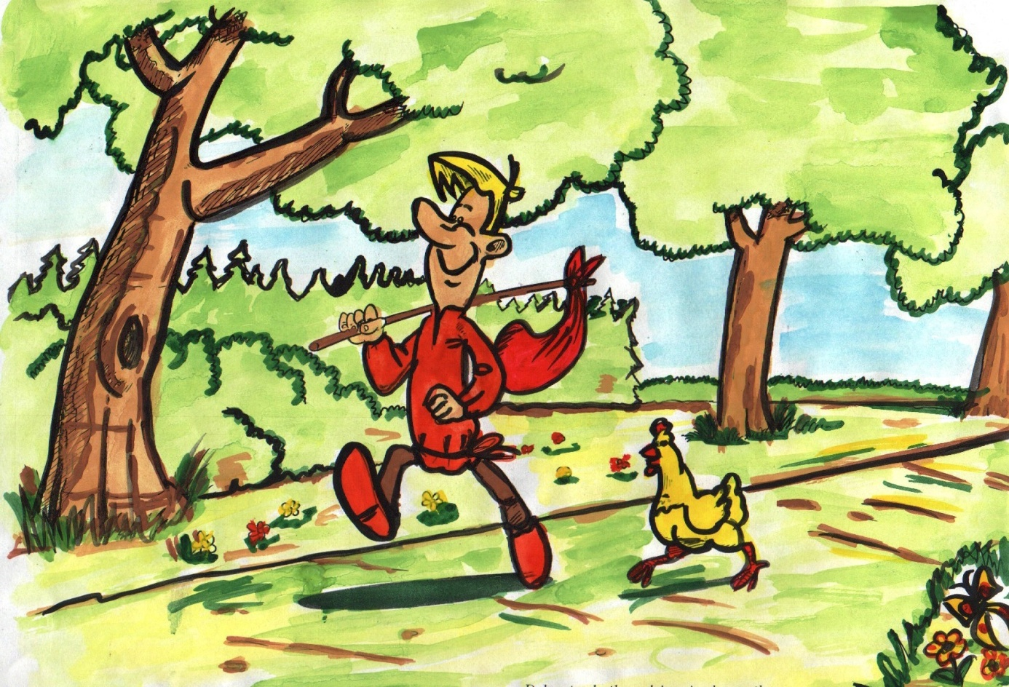

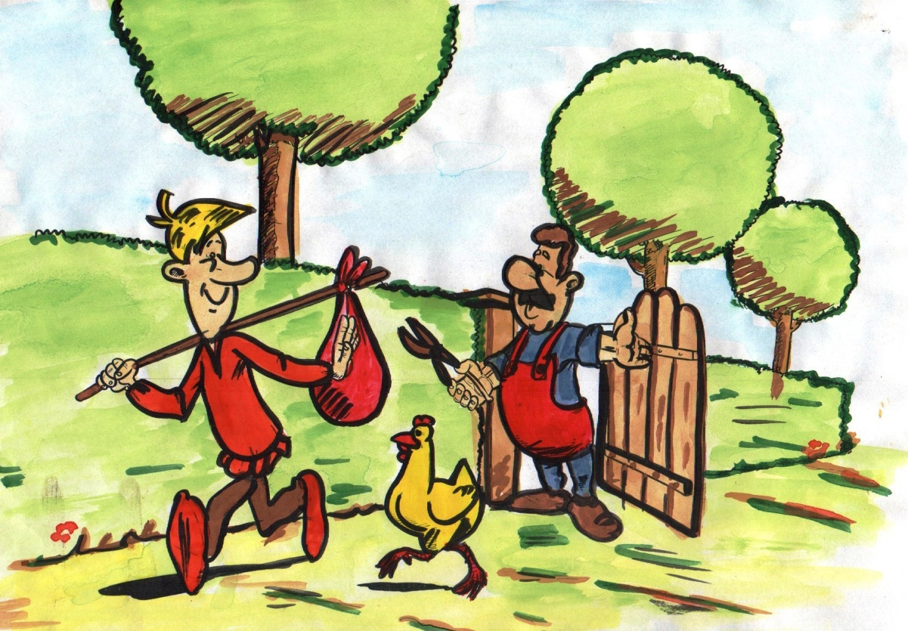

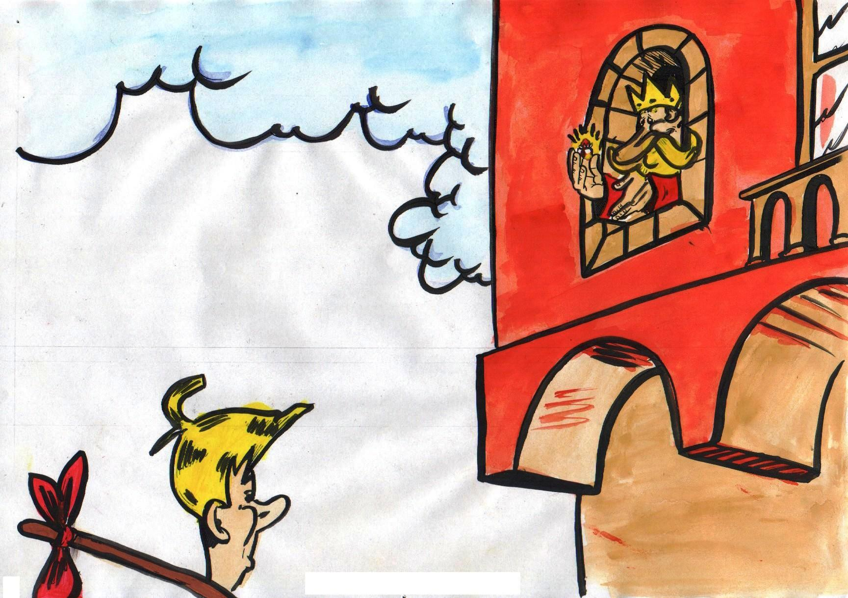https://chomikuj.pl/ircia_o.1/mama*2c+tata/historyjki+obrazkowe/dobra+to+chatka+gdzie+mieszka+matka

- Proponuję poniższą kartę pracy:

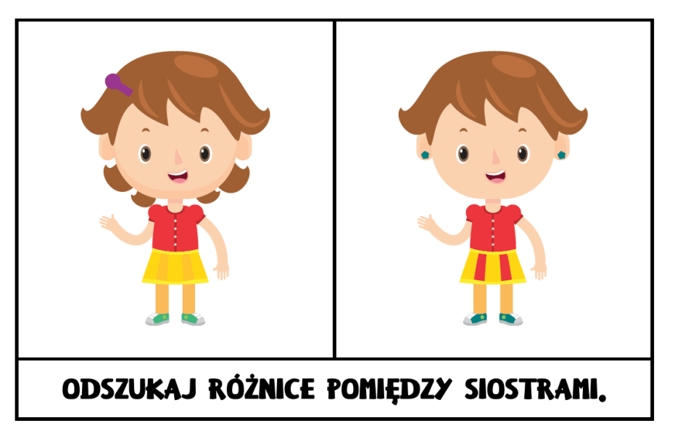

https://panimonia.pl/2020/05/18/moja-rodzina-przedszkolne-inspiracje/#jp-carousel-5951

